

ПРАВИТЕЛЬСТВО ЧУКОТСКОГО АВТОНОМНОГО ОКРУГА

П О С Т А Н О В Л Е Н И Е

от | 22 мая 2018 года | № | 181 | г. Анадырь

О доплате до величины прожиточного минимума трудоспособного населения по Чукотскому автономному округу работникам отдельных государственных учреждений Чукотского автономного округа и муниципальных образовательных организаций, входящих в Чукотский (надмуниципальный) образовательный округ, а также работникам государственных органов Чукотского автономного округа, замещающим должности, не являющиеся должностями государственной гражданской службы Чукотского автономного округа

В соответствии с Законом Чукотского автономного округа от 24 февраля 2009 года № 28-ОЗ «О системе оплаты труда работников Государственного казенного учреждения Чукотского автономного округа «Межрайонный центр занятости населения» и Государственного казенного учреждения Чукотского автономного округа «Многофункциональный центр предоставления государственных и муниципальных услуг Чукотского автономного округа», Законом Чукотского автономного округа от 22 октября 2009 года № 134-ОЗ «О системе оплаты труда работников государственных ветеринарных учреждений Чукотского автономного округа», Законом Чукотского автономного округа от 22 октября 2009 года № 135-ОЗ «О системе оплаты труда работников государственных природоохранных учреждений Чукотского автономного округа», Законом Чукотского автономного округа от 21 февраля 2011 года № 07-ОЗ «О системе оплаты труда работников государственных органов Чукотского автономного округа, замещающих должности, не являющиеся должностями государственной гражданской службы Чукотского автономного округа», Законом Чукотского автономного округа от 8 октября 2012 года № 74-ОЗ «О межотраслевой системе оплаты труда отдельных категорий работников в отдельных государственных учреждениях Чукотского автономного округа и муниципальных образовательных организациях, входящих в Чукотский (надмуниципальный)

образовательный округ», Законом Чукотского автономного округа от 6 декабря 2013 года № 123-ОЗ «О системе оплаты труда работников образовательных учреждений, входящих в Чукотский (надмуниципальный) образовательный округ, и работников иных государственных образовательных учреждений дополнительного образования детей», Законом Чукотского автономного округа от 6 декабря 2013 года № 125-ОЗ «Об оплате труда работников государственных учреждений культуры, искусства и кинематографии Чукотского автономного округа», Законом Чукотского автономного округа от 6 декабря 2013 года № 126-ОЗ «О системе оплаты труда работников государственных учреждений здравоохранения Чукотского автономного округа», Законом Чукотского автономного округа от 6 декабря 2013 года № 128-ОЗ «О системе оплаты труда работников государственных учреждений социального обслуживания населения Чукотского автономного округа», Правительство Чукотского автономного округа

ПОСТАНОВЛЯЕТ:

1. Установить на 2018 год величину прожиточного минимума трудоспособного населения по Чукотскому автономному округу, применяемую в целях определения размера доплаты до величины прожиточного минимума трудоспособного населения по Чукотскому автономному округу, в размере 22 252 рубля.
2. Утвердить:
1) Порядок установления величины прожиточного минимума трудоспособного населения по Чукотскому автономному округу, применяемой в целях определения размера доплаты до величины прожиточного минимума трудоспособного населения по Чукотскому автономному округу, согласно приложению 1 к настоящему постановлению;
2) Порядок определения размера доплаты до величины прожиточного минимума трудоспособного населения по Чукотскому автономному округу работникам отдельных государственных учреждений Чукотского автономного округа и муниципальных образовательных организаций, входящих в Чукотский (надмуниципальный) образовательный округ, а также работникам государственных органов Чукотского автономного округа, замещающим должности, не являющиеся должностями государственной гражданской службы Чукотского автономного округа, согласно приложению 2 к настоящему постановлению.
3. Доплата до величины прожиточного минимума трудоспособного населения по Чукотскому автономному округу выплачивается работникам отдельных государственных учреждений Чукотского автономного округа и муниципальных образовательных организаций, входящих в Чукотский (надмуниципальный) образовательный округ, а также работникам государственных органов Чукотского автономного округа, замещающим должности, не являющиеся должностями государственной гражданской

службы Чукотского автономного округа, с учетом начисления на нее районного коэффициента и процентной надбавки за стаж работы в районах Крайнего Севера и приравненных к ним местностях, установленных федеральным законодательством.
4. Признать утратившим силу постановления Правительства Чукотского автономного округа:
1) от 9 октября 2012 года № 448 «Об утверждении Порядка определения размера компенсационной выплаты в виде доплаты к окладу (тарифной ставке) работникам отдельных государственных учреждений Чукотского автономного округа и муниципальных образовательных организаций, входящих в Чукотский (надмуниципальный) образовательный округ»;
2) от 18 февраля 2013 года № 55 «О внесении изменения в Постановление Правительства Чукотского автономного округа от 9 октября 2012 года № 448»;
3) от 24 декабря 2013 года № 528 «О внесении изменений в Постановление Правительства Чукотского автономного округа от 9 октября 2012 года № 448»;
4) от 22 декабря 2014 года № 640 «О внесении изменения в Постановление Правительства Чукотского автономного округа от 9 октября 2012 года № 448»;
5) от 29 декабря 2015 года № 654 «О внесении изменений в Постановление Правительства Чукотского автономного округа от 9 октября 2012 года № 448»;
6) от 8 июля 2016 года № 382 «О внесении изменения в Постановление Правительства Чукотского автономного округа от 9 октября 2012 года № 448»;
7) от 21 июня 2017 года № 243 «О внесении изменения в Постановление Правительства Чукотского автономного округа от 9 октября 2012 года № 448»;
8) от 26 декабря 2017 года № 480 «О внесении изменения в Постановление Правительства Чукотского автономного округа от 9 октября 2012 года № 448».
5. Действие настоящего постановления распространяется на правоотношения, возникшие с 1 мая 2018 года.
6. Контроль за исполнением настоящего постановления возложить на руководителей исполнительных органов государственной власти Чукотского автономного округа.

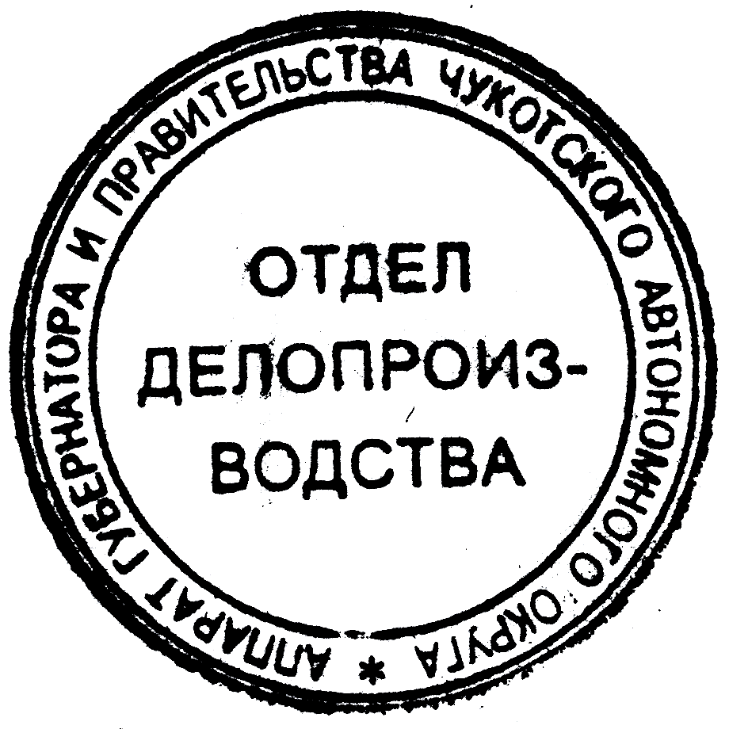

Председатель Правительства | Р.В. Копин

Приложение 1

к Постановлению Правительства

Чукотского автономного округа

от 22 мая 2018 года № 181

ПОРЯДОК

установления величины прожиточного минимума трудоспособного населения по Чукотскому автономному округу, применяемой в целях определения размера доплаты до величины прожиточного минимума трудоспособного населения по Чукотскому автономному округу

1. Настоящий порядок определяет механизм установления величины прожиточного минимума трудоспособного населения по Чукотскому автономному округу, применяемой в целях определения размера доплаты до величины прожиточного минимума трудоспособного населения по Чукотскому автономному округу (далее – доплата до величины прожиточного минимума).

2. Величина прожиточного минимума трудоспособного населения по Чукотскому автономному округу в целях определения размера доплаты до величины прожиточного минимума на очередной финансовый год определяется Правительством Чукотского автономного округа до 15 октября текущего года исходя из величины прожиточного минимума трудоспособного населения, установленной в целом по Чукотскому автономному округу за второй квартал текущего года, и индекса потребительских цен (уровня инфляции) на очередной финансовый год, установленного базовым вариантом прогноза социально-экономического развития Российской Федерации на среднесрочный период.

3. В случае если величина прожиточного минимума трудоспособного населения по Чукотскому автономному округу на очередной финансовый год, рассчитанная в соответствии с пунктом 2 настоящего Порядка, ниже величины прожиточного минимума трудоспособного населения по Чукотскому автономному округу, применяемой для определения размера доплаты до величины прожиточного минимума в текущем финансовом году, величина прожиточного минимума трудоспособного населения по Чукотскому автономному округу на очередной финансовый год устанавливается в размере, действующем в текущем финансовом году.

4. Величина прожиточного минимума трудоспособного населения по Чукотскому автономному округу для определения размера доплаты до величины прожиточного минимума в 2018 году определяется исходя из величины прожиточного минимума трудоспособного населения, установленной в целом по Чукотскому автономному округу за второй квартал 2017 года, и индекса потребительских цен (уровня инфляции) на 2018 год, установленного базовым вариантом прогноза социально-экономического развития Российской Федерации на 2018 год и на плановый период 2019 и 2020 годов.
Приложение 2
к Постановлению Правительства
Чукотского автономного округа
от 22 мая 2018 года № 181

ПОРЯДОК
определения размера доплаты до величины прожиточного минимума трудоспособного населения по Чукотскому автономному округу
работникам отдельных государственных учреждений Чукотского автономного округа и муниципальных образовательных организаций, входящих в Чукотский (надмуниципальный) образовательный округ,
а также работникам государственных органов
Чукотского автономного округа, замещающим должности,
не являющиеся должностями государственной гражданской службы Чукотского автономного округа

1. Настоящий Порядок в соответствии с Законом Чукотского автономного округа от 24 февраля 2009 года № 28-ОЗ «О системе оплаты труда работников Государственного казенного учреждения Чукотского автономного округа «Межрайонный центр занятости населения» и Государственного казенного учреждения Чукотского автономного округа «Многофункциональный центр предоставления государственных и муниципальных услуг Чукотского автономного округа», Законом Чукотского автономного округа от 22 октября 2009 года № 134-ОЗ «О системе оплаты труда работников государственных ветеринарных учреждений Чукотского автономного округа», Законом Чукотского автономного округа от 22 октября 2009 года № 135-ОЗ «О системе оплаты труда работников государственных природоохранных учреждений Чукотского автономного округа», Законом Чукотского автономного округа от 21 февраля 2011 года № 07-ОЗ «О системе оплаты труда работников государственных органов Чукотского автономного округа, замещающих должности, не являющиеся должностями государственной гражданской службы Чукотского автономного округа», Законом Чукотского автономного округа от 8 октября 2012 года № 74-ОЗ «О межотраслевой системе оплаты труда отдельных категорий работников в отдельных государственных учреждениях Чукотского автономного округа и муниципальных образовательных организациях, входящих в Чукотский (надмуниципальный) образовательный округ», Законом Чукотского автономного округа от 6 декабря 2013 года № 123-ОЗ «О системе оплаты труда работников образовательных учреждений, входящих в Чукотский (надмуниципальный) образовательный округ, и работников иных государственных образовательных учреждений дополнительного образования детей», Законом Чукотского автономного округа от 6 декабря 2013 года № 125-ОЗ «Об оплате труда работников государственных учреждений культуры, искусства и кинематографии Чукотского автономного округа», Законом Чукотского автономного округа от 6 декабря 2013 года № 126-ОЗ «О системе оплаты труда работников государственных учреждений здравоохранения Чукотского автономного округа», Законом Чукотского автономного округа от 6 декабря 2013 года № 128-ОЗ «О системе оплаты труда работников государственных учреждений социального обслуживания населения Чукотского автономного округа» устанавливает механизм определения размера доплаты до величины прожиточного минимума трудоспособного населения по Чукотскому автономному округу (далее – доплата до прожиточного минимума) работникам государственных образовательных организаций, учреждений культуры, искусства и кинематографии, здравоохранения, социального обслуживания населения, природоохранных, ветеринарных учреждений, Государственного казенного учреждения Чукотского автономного округа «Межрайонный центр занятости населения», Государственного казенного учреждения Чукотского автономного округа «Многофункциональный центр предоставления государственных и муниципальных услуг Чукотского автономного округа», муниципальных образовательных организаций, входящих в Чукотский (надмуниципальный) образовательный округ, а также работникам государственных органов Чукотского автономного округа, замещающим должности, не являющиеся должностями государственной гражданской службы Чукотского автономного округа (далее - государственные и муниципальные учреждения).
2. Доплата до прожиточного минимума устанавливается работникам государственных и муниципальных учреждений, у которых оклад, должностной оклад, тарифная ставка (для специалистов государственных ветеринарных учреждений, работающих в сельской местности, - оклад, должностной оклад с учетом повышения на 25%) при полностью отработанной норме рабочего времени и выполненной норме труда (трудовых обязанностей) в месяц при замещении полной ставки с начислением на него районного коэффициента и процентной надбавки за стаж работы в районах Крайнего Севера и приравненных к ним местностях, установленных федеральным законодательством, не достигает величины прожиточного минимума трудоспособного населения по Чукотскому автономному округу, установленной пунктом 1 постановления, утвердившего настоящий Порядок.
3. При замещении работником неполной ставки величина прожиточного минимума трудоспособного населения по Чукотскому автономному округу, используемая для расчета доплаты до прожиточного минимума, исчисляется с учетом округления по математическим правилам до целого рубля и составляет 16 689 рублей при замещении 0,75 ставки, 11 126 рублей при замещении 0,5 ставки, 5 563 рубля при замещении 0,25 ставки, 4 450 рублей при замещении 0,20 ставки.
4. Доплата до прожиточного минимума устанавливается работникам как к окладам, должностным окладам, тарифным ставкам по основному месту работы, так и к окладам, должностным окладам, тарифным ставкам, установленным работникам, выполняющим работы на условиях трудового договора в свободное от основной работы время в порядке внутреннего и (или) внешнего совместительства. Доплата до прожиточного минимума одному и тому же работнику, выполняющему работу в государственном, муниципальном учреждении в порядке совместительства, устанавливается в совокупности не более чем на одну занимаемую им ставку по совместительству.
5. Размер доплаты до прожиточного минимума определяется разностью между величиной прожиточного минимума трудоспособного населения по Чукотскому автономному округу, установленной пунктом 1 постановления, утвердившего настоящий Порядок, исчисленной пропорционально отработанному времени и в зависимости от выполненного объема работ или замещаемой ставки (должности), и фактически начисленным работнику окладом, должностным окладом, тарифной ставкой (для специалистов государственных ветеринарных учреждений, работающих в сельской местности, - фактически начисленным работнику окладом с учетом повышения на 25%) с учетом районного коэффициента и процентной надбавки за стаж работы в районах Крайнего Севера и приравненных к ним местностях, установленных федеральным законодательством.
6. Размер доплаты до прожиточного минимума рассчитывается пропорционально отработанному времени, зависит от выполненного объема работ или замещаемой ставки (должности), а также от размера начисленных работнику районного коэффициента и процентной надбавки за стаж работы в районах Крайнего Севера и приравненных к ним местностях, установленных федеральным законодательством, и определяется по формуле:

Дпм = (ПМ х Ков х Кст) – ((О х Ков х Кст х РК) + (О х Ков х Кст х СН))

где:
Дпм - размер доплаты до прожиточного минимума;
ПМ - величина прожиточного минимума трудоспособного населения по Чукотскому автономному округу, установленная пунктом 1 постановления, утвердившего настоящий Порядок;
Ков - коэффициент отработанного времени, исчисленный делением количества фактически отработанных дней на норму рабочих дней в месяц (с округлением по математическим правилам с точностью до двух знаков после запятой);
Кст - коэффициент замещения ставки (должности) (0,20, 0,25, 0,5, 0,75, 1,0);
О - размер установленного работнику оклада, должностного оклада, тарифной ставки (для специалистов государственных ветеринарных учреждений, работающих в сельской местности, - размер установленного оклада, должностного оклада с учетом повышения на 25%);
РК – районный коэффициент, установленный работнику;
СН – процентная надбавка за стаж работы в районах Крайнего Севера и приравненных к ним местностях, установленная работнику.

7. Рассчитанный размер доплаты до величины прожиточного минимума подлежит округлению по математическим правилам до целого рубля.

